Manual de usuario

**TACHER 2**



**Paso 1 - Ingresando a la página 1**

**Paso 2 - Registrarse 2**

**Paso 2 Bis - Iniciar Sesión 3**

**Paso 3 - Acercarse al tacho 4**

**Paso 4 - Proceso de uso 5**

**Paso 5 - Fomentar 5**

# Paso 1

Ingrese a la página web, lo puede hacer clickeando [aquí](https://www.tacher2.000.pe/) o ingresando a “<https://www.tacher2.000.pe/>”\

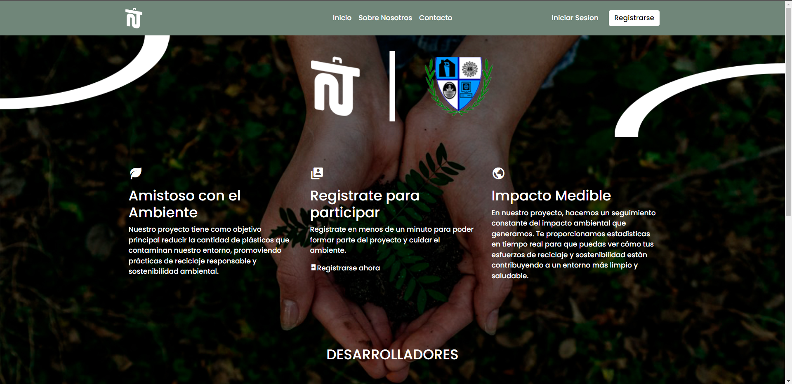

Diríjase al botón de registrarse ubicado en el margen superior derecho de la página.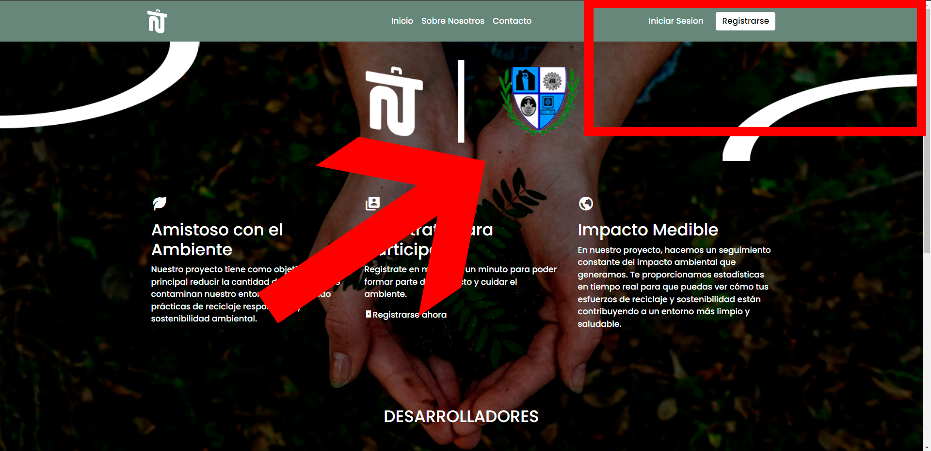

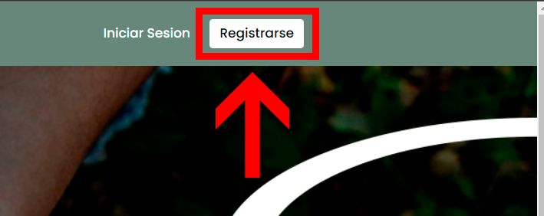

# Paso 2

Una vez pulsado el botón de registrarse se le redirigirá a una página como la presentada a continuación, donde usted deberá centrarse en la zona remarcada con el rectangulo de color rojo.

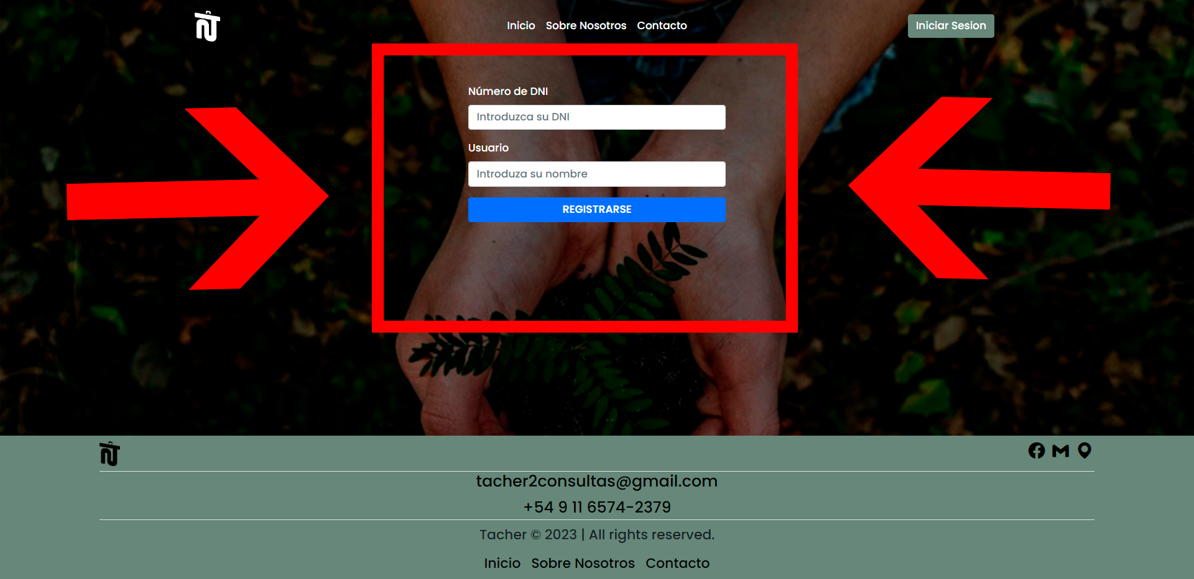

En ese mismo rectángulo se le pide que ingrese una serie de datos que serán utilizados para la creación de su cuenta para luego pulsar el botón azul de registrarse.

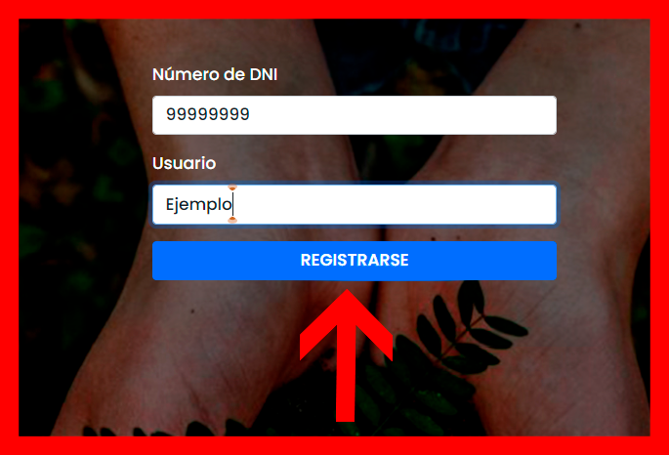

# Paso 2 Bis

En caso de ya haberse registrado diríjase al botón de iniciar sesión en el mismo margen donde aparecerá un rectángulo similar donde se le pedirá que ingrese un solo dato que ya haya registrado anteriormente en la pestaña de registro como lo es el DNI.

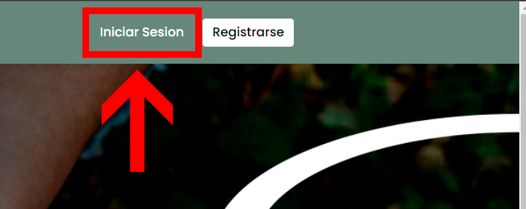

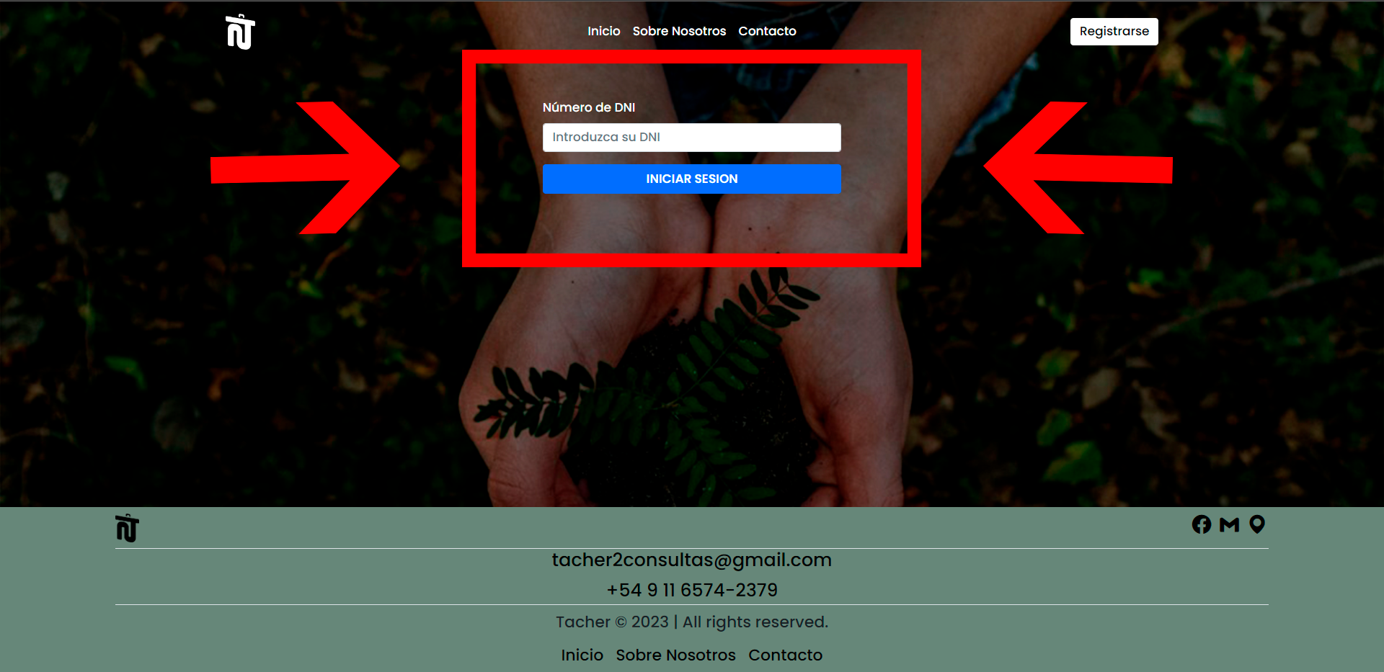

Una vez pulsado el botón, ya se de “REGISTRARSE” o “INICIAR SESIÓN” usted se encontrará en su página personal de usuario donde se mostrara sus datos de usuario como lo son su posición en el ranking de usuarios, su nombre de usuario y la cantidad de puntos recolectados.

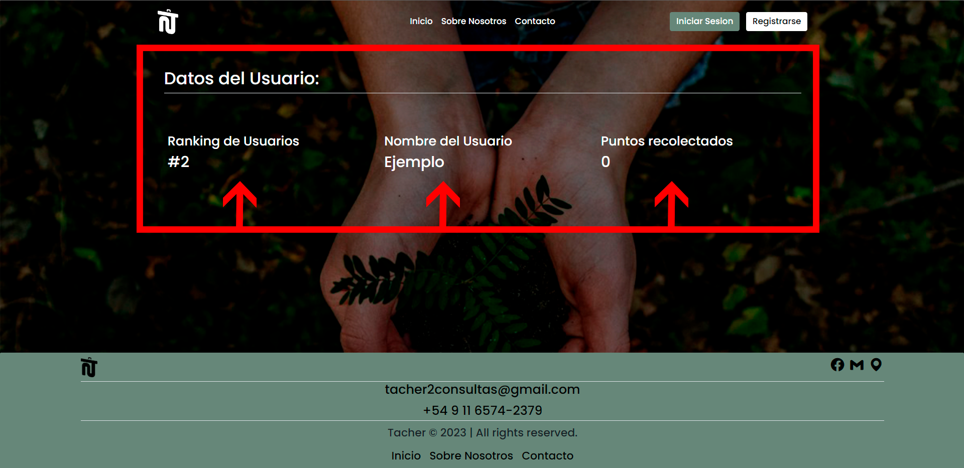

Una vez dentro usted ya está habilitado para acercarse a cualquiera de nuestros tachos con su DNI en mano para la obtención de puntos por el reciclaje de productos.

# Paso 3

Acérquese a uno de nuestros tachos y muestre la parte delantera del DNI donde aparece un código QR como el que aparece a continuación, bajo el escáner que se encuentra dentro del tacho

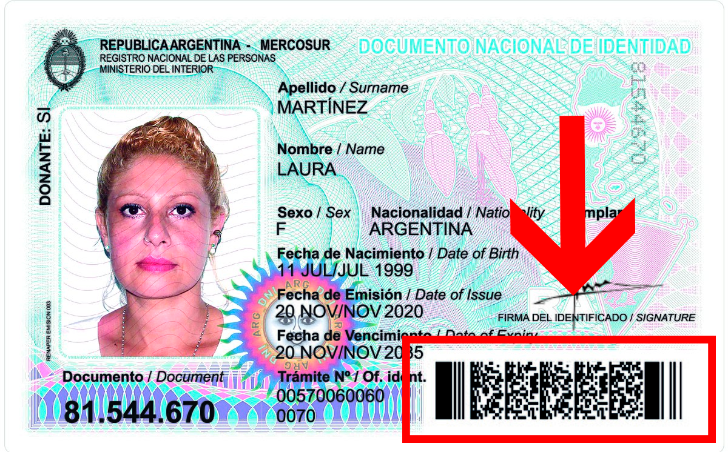

Abrir la puerta delantera e ingrese el dni de la siguiente manera

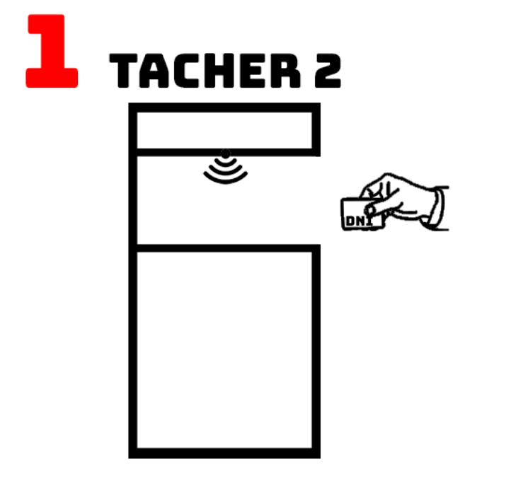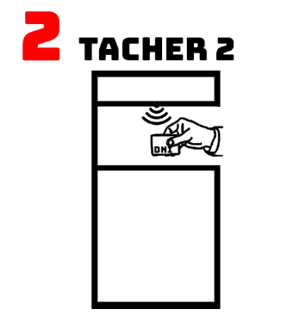

# Paso 4

Luego ya está habilitado para ingresar productos de la siguiente manera

**Paso 1:** Abra la puerta y apoye el producto dentro

**Paso 2:** Cierre la compuerta para que el producto sea escaneado

**Paso 3:** El producto caerá al tacho interno.

**Paso 4:** Repetir el proceso tantas veces sea necesario.

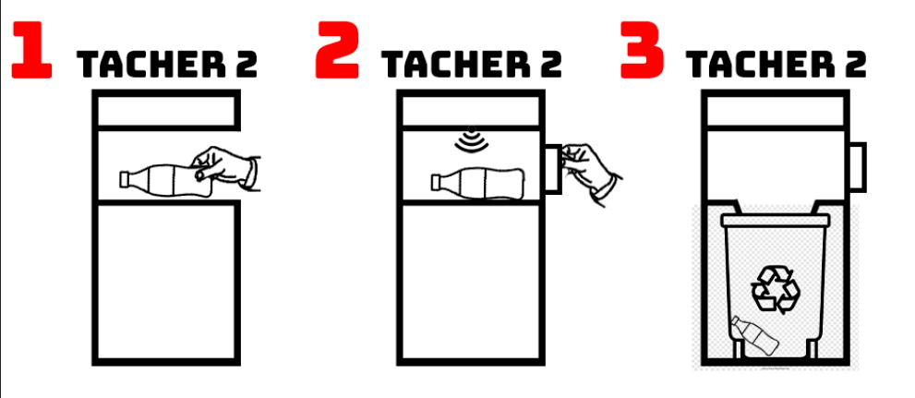

# Paso 5

Comparte y fomenta el uso de nuestros dispositivos para colaborar entre todos y cuidar el medio ambiente teniendo la posibilidad de mejorar el espacio, ya sea laboral u otro en el que se encuentre el dispositivo.